低周波トランス製作依頼書
2006/8/25
御社様
- 使用材料
  - コア種類： 指定なし
  - ボビン種類： 指定なし
  - 金具： 指定なし
- 電気的特性
  - 定格入力 三相AC100V
  - 定格出力 三相出力AC100V 10Arms
  - 定格出力電力 三相1kVA
  - 無負荷電流 ～ 間に Hz Vを印可して、 mA以下
  - 出力電圧偏差 ±10％以内
  - 電圧変動率 ±10％以内
  - 絶縁抵抗 Ｐ－Ｓ，Ｅ間、 Ｓ－Ｓ，Ｅ間 DC500V 100MΩ以上
  - 耐電圧 Ｐ－Ｓ間 50Hz AC1500V/１分間または、AC2000V/１秒間
Ｐ－Ｅ間 50Hz AC1500V/１分間または、AC2000V/１秒間
Ｓ－Ｅ間 50Hz AC1500V/１分間または、AC2000V/１秒間
  - 層間耐圧 １～２間 400Hz V/15秒間または、 V/ 2秒間
  - 絶縁抵抗 巻線～巻線間 巻線～コア間 DC500V 100MΩ以上

  - 直流抵抗 指定なし [Ω/mm²]
  - 電流密度 3以下 [A/mm²]
  - 各巻線電流最大実効値 P=6.00A S=5.77A N3=__ N4=__
  - 使用周波数 50 [Hz]

- 安全規格 指定なし
- 絶縁種 B種以上
- 磁束密度 ご希望あれば記載(定格電圧時)
- トランス回路図
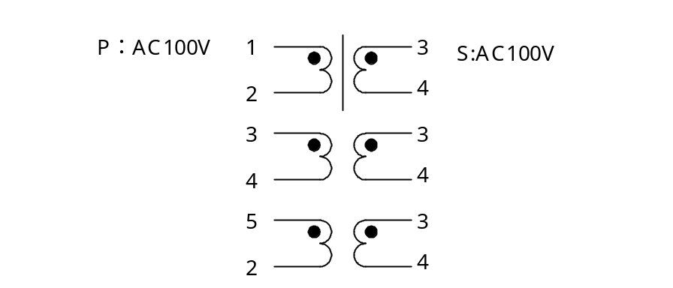

- 外形図 ご希望あれば記載。(指示なし)
- 製作数 1個
- 納期 9/30
- 量産 量産予定有無
- 用途 系統連系模擬装置

- 納品先と連絡先： 〒375-0003群馬県藤岡市立石新田23番地
TEL:0274-42-0911 FAX:0274-42-5509 長井真一郎
- その他

以上

記号 年月日 署名 変 更 事 項
‘06年8月28日
承 認 作 成
長井
長井

